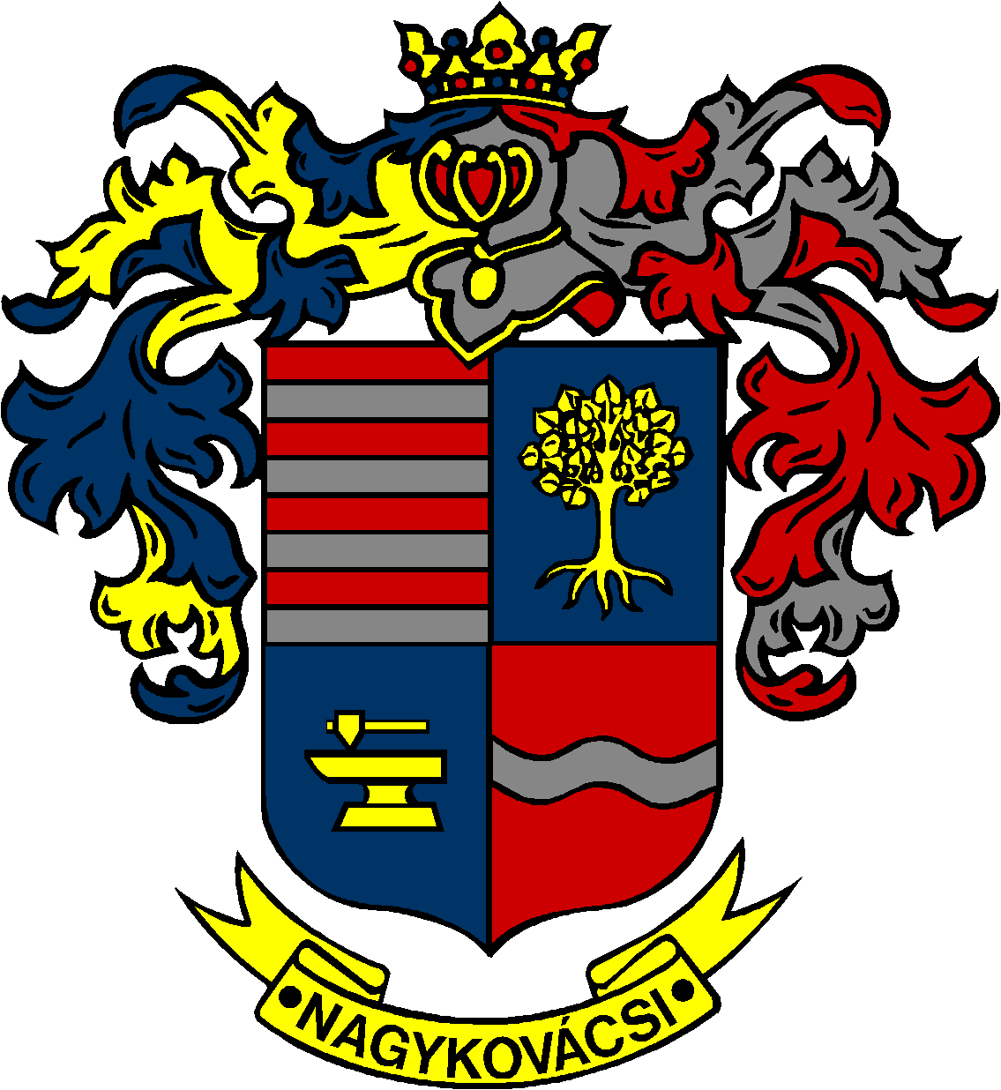

NAGYKOVÁCSI NAGYKÖZSÉG ÖNKORMÁNYZATA
PÉNZÜGYI BIZOTTSÁG

ELNÖKE

MEGHÍVÓ
Nagykovácsi Nagyközség Önkormányzatának
Pénzügyi bizottsága ülésére

Az ülés helye: Öregiskola Közösségi Ház és Könyvtár
Időpontja: 2023. április 24. (hétfő) 17 óra 30 perc

Napirend:
NYÍLT ülés:
- Belső ellenőrzés 2022. évi összefoglaló jelentésének jóváhagyása E – 36
Előterjesztő: Kiszelné Mohos Katalin polgármester
Előadó: Grégerné Papp Ildikó jegyző
Tárgyalja: PB

- A 2022. évre vonatkozó zárszámadási rendelet megalkotása E – 42
Előterjesztő: Kiszelné Mohos Katalin polgármester
Előadó: Perlaki Zoltán osztályvezető
Tárgyalja: PB, ÜB

- Beszámoló a főépítész 2022. évi munkájáról E – 37
Előterjesztő: Györgyi Zoltán főépítész
Tárgyalja: PB

- Döntés a Depónia Hulladékkezelő és Településtisztasági Nonprofit Kft. beszámolójáról E – 33
Előterjesztő: Kiszelné Mohos Katalin polgármester
Előadó: dr. Halmosi-Rokaj Odett aljegyző
Tárgyalja: PB

- Döntés az Öregiskola Közösségi ház és Könyvtár energetikai korszerűsítésével összefüggő terem- és ingatlanhasználatról E – 48
Előterjesztő: Kiszelné Mohos Katalin polgármester
Előadó: dr. Halmosi-Rokaj Odett aljegyző
Tárgyalja: PB

- Elvi döntés a Nagykovácsi Erdősétány u. 20. szám (2138 hrsz.) alatti ingatlan telekhatár rendezéséről E – 43
Előterjesztő: Kiszelné Mohos Katalin polgármester
Előadó: Györgyi Zoltán főépítész
Tárgyalja: PB

- Döntés a Nagykovácsi Gémeskút utca 1718/2 helyrajzi számú ingatlannak a HÉSZ szerinti megosztásáról E – 44
Előterjesztő: Kiszelné Mohos Katalin polgármester
Előadó: Györgyi Zoltán főépítész
Tárgyalja: PB

- Döntés a „Nemzetiségi célú, energiahatékonyságot elősegítő beruházási, felújítási és karbantartási tevékenységek 2023. évi költségvetési támogatása” tárgyban kiírt egyedi kérelemmel kapcsolatos tulajdonosi hozzájárulásról E – 46
Előterjesztő: Kiszelné Mohos Katalin polgármester
Előadó: Karajzné Illinger Enikő osztályvezető
Tárgyalja: PB

ZÁRT ülés:
- Döntés csatornaátvezetési szolgalmi jog létesítéséről az önkormányzati tulajdonú Száva u. 4. (384 hrsz.) alatti ingatlanon E – 47
Előterjesztő: Kiszelné Mohos Katalin polgármester
Előadó: Györgyi Zoltán főépítész
Tárgyalja: PB

Nagykovácsi, 2023. április 20.

Honti Zoltán sk.
elnök

